Informacja prasowa
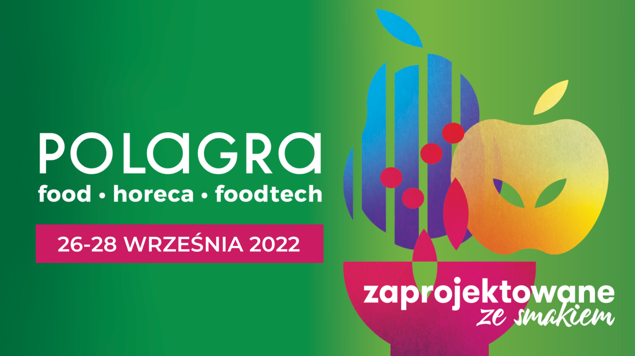

POLAGRA 2022 potrwa trzy dni. Przypominamy datę najważniejszych targów branży spożywczej
Poznaliśmy datę targów POLAGRA 2022. Najważniejsze wydarzenie branży spożywczej i sektora HoReCa rozpocznie się 26 września i potrwa trzy dni.
Podobnie jak w ostatnich latach, na ekspozycję targów POLAGRA złożą się salony: FOOD, FOODTECH i HORECA. Cała branża spożywcza będzie mogła spotkać się w jednym miejscu i tym samym czasie.
POLAGRA rośnie mimo pandemii
Edycja POLAGRA 2022 odbędzie się w dniach 26-28 września 2022 roku, na terenie Międzynarodowych Targów Poznańskich. – Targi POLAGRA, które odbyły się w październiku 2021 roku udowodniły, że branża spożywcza i sektor HoReCa potrzebują spotkań na żywo. Mimo trudnego roku, doświadczenia pandemią, zorganizowaliśmy trzydniowe wydarzenie, które przyciągnęło wystawców i zwiedzających z Polski i z zagranicy – przypomina Dariusz Wawrzyniak, dyrektor grupy produktów Grupy MTP, odpowiedzialny m.in. za targi POLAGRA.
Doświadczenia z 2021 roku, rozmowy z wystawcami i zwiedzającymi skłoniły Grupę MTP do podjęcia wyzwania i organizacji wydarzenia o jeszcze większej skali. Oznacza to trzy dni rozmów, inspiracji, wymiany doświadczeń, a tym samym szansę na nawiązanie i podtrzymywania kontaktów biznesowych, promocję polskiej żywności, branży spożywczej i HoReCa.
POLAGRA: czego można się spodziewać?
Oprócz ekspozycji podzielonej na trzy salony, nie zabraknie paneli dyskusyjnych, debat i szkoleń dla przedstawiciele różnych sektorów szeroko rozumianej branży spożywczej i gastronomicznej. Zawsze były to – i zawsze pozostaną – integralne i bardzo ważne elementy targów POLAGRA. To one pozwalają na wymianę doświadczeń i poznanie aktualnych problemów, barier i szans na jakie napotykają polskie i zagraniczne firmy i przedsiębiorstwa tego sektora.
Wśród nich nie może zabraknąć Kongresu POLAGRA EXPORT MEETING przeznaczonego m.in. dla polskich producentów z sektora spożywczego, przedstawicieli instytucji państwowych wspierających polski eksport produktów spożywczych, ekspertów z firm doradczych, agencji badawczych oraz przedstawicieli zagranicznych firm dystrybuujących żywność.
Na przyszłoroczną edycją powraca także KULINARNY PUCHAR POLSKI – najbardziej prestiżowy konkurs dla mistrzów kuchni. W roku 2021 jego finał nie mógł się odbyć z powodu pandemii. Odwoływano wówczas konkursy nominowane, w których wyłaniani są finaliści. – Obecnie część konkursów nominowanych już się obyła, kolejne są planowane. Mamy przekonanie graniczące z pewnością, że we wrześniu 2022 roku ich zwycięzcy spotkają się w Poznaniu podczas wielkiego finału – stwierdza Dariusz Wawrzyniak. – Liczymy na to tym bardziej, że będzie to jubileuszowa, 20. edycja Kulinarnego Pucharu Polski – podkreśla.
W czasie trwania Polagry, odbędą się też dwa inne wydarzenia: Międzynarodowe Targi Techniki Pakowania i Etykietowania TAROPAK i Targi SMAKI REGIONÓW. Wszystkie znakomicie się uzupełniają i pozwalają kompleksowo spojrzeć na szanse i wyzwania stojące przez producentami i dystrybutorami żywności oraz gastronomami.
Więcej informacji: www.polagra.pl
Informacja dla mediów
Szymon Pewiński
tel. +48 691 027 596
e-mail. szymon.pewinski@grupamtp.pl

